Раздел 10. Как рассчитать сроки по конкурентным процедурам

Зачем нужен справочник сроков
Количество способов закупки по Закону № 44-ФЗ уже перевалило за десяток. Самый популярный по-прежнему электронный аукцион. Но одним аукционом нельзя закупать всё, ведь низкая цена не всегда самое главное в закупке. На помощь приходит электронный конкурс, но он дольше и сложнее. Тут все зависит от объекта закупки и критериев, которые приходится прописывать самостоятельно.
Самый быстрый и удобный способ — запрос котировок — тоже нельзя использовать часто. Все дело в лимитах — не более 10 процентов от СГОЗ и не более 100 млн руб. Аналогичная ситуация сложилась и с единым поставщиком. Оснований много, но активных — всего десяток. Лимиты тоже никто не отменял.
В контрактной системе вы не можете закупать так, как нравится. Она обязывает вас выбирать способы закупки в зависимости от ситуации. Конкурс выбираете, когда многокритериальная оценка. Аукцион — когда принципиальна только цена. Запрос котировок — когда надо купить быстро и на небольшую сумму. В справочнике вы найдете все входящие условия и сроки по всем популярным способам закупок. Табличная форма поможет наглядно увидеть, что, в какие сроки происходит и сколько времени занимает.

Короткий электронный аукцион
Когда используют. Когда важно купить товар, работу, услугу по самой низкой цене, если цена – единственный критерий. Подходит практически для любого объекта закупки, если НМЦК менее 300 млн руб. В закупках стройки, реконструкции, сноса объекта капстроительства – до 2 млрд руб. Если нарушите сроки, например, оставите участникам на подачу заявок 6 дней вместо 7, – контролер накажет вплоть до отмены закупки.
Сколько времени занимает закупка ≈ 30 дней. Зависит от НМЦК и от того, вносили ли изменения в документы закупки. Если вносили, продлите срок подачи.
Кто победит. Победителем признают того, кто предложит наиболее низкую цену.
Какие ограничения учесть. Сверяйтесь с аукционным перечнем, если объект закупки в него включен.
Когда отменить закупку. Не позднее чем за 5 дней до окончания срока подачи заявок.
Когда изменить закупку. Не позднее чем за 2 дня до окончания срока подачи заявок. Если внесли изменения, продлите сроки на подачу.
Кому надо проявить осторожность. Особенно внимательными необходимо быть участникам закупок с доптребованиями. Потому что срок проверки документов на площадке – 5 рабочих дней, а минимальный срок подачи заявок на электронный аукцион – 7 календарных дней. Если площадка завернет документы – участники могут не успеть подать заявку.
Как проводить короткий электронный аукцион
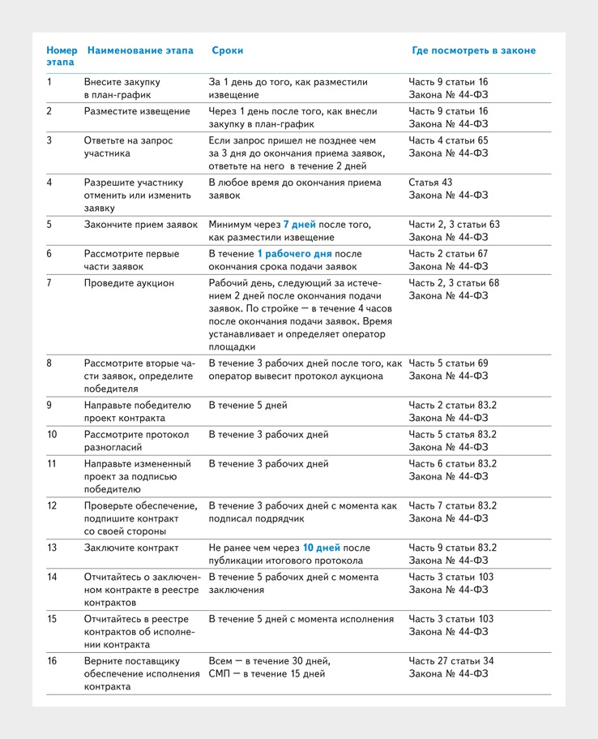

Длинный электронный аукцион
Когда используют. Когда важно купить товар, работу, услугу по самой низкой цене, если цена — единственный критерий. Подходит практически для любого объекта закупки, если НМЦК превышает 300 млн руб. В закупках стройки, реконструкции, сноса объекта капстроительства — выше 2 млрд руб. Если нарушите сроки подачи заявок, например, оставите участникам на подачу заявок 14 дней вместо 15, — контролер накажет вплоть до отмены закупки.
Сколько времени занимает закупка ≈ 45 дней. Зависит от НМЦК и от того, вносили ли изменения в документы закупки. Если вносили, продлите срок подачи.
Кто победит. Победителем признают того, кто предложит наиболее низкую цену.
Какие ограничения учесть. Сверяйтесь с аукционным перечнем, если объект закупки в него включен.
Когда отменить закупку. Не позднее чем за 5 дней до окончания срока подачи заявок.
Когда изменить закупку. Не позднее чем за 2 дня до окончания срока подачи заявок. Если внесли изменения, продлите сроки на подачу заявок. Не игнорируйте запросы от участников закупок, если они поданы вовремя. Если вы не ответите участнику или подготовите формальную бумагу, которая не содержит ответ на заданный вопрос — участник пойдет доказывать свою правоту в ФАС. ФАС может выдать предписание об отмене закупки, если выяснится, что участник своим запросом выявил существенное противоречие в вашей документации.
Как проводить длинный электронный аукцион
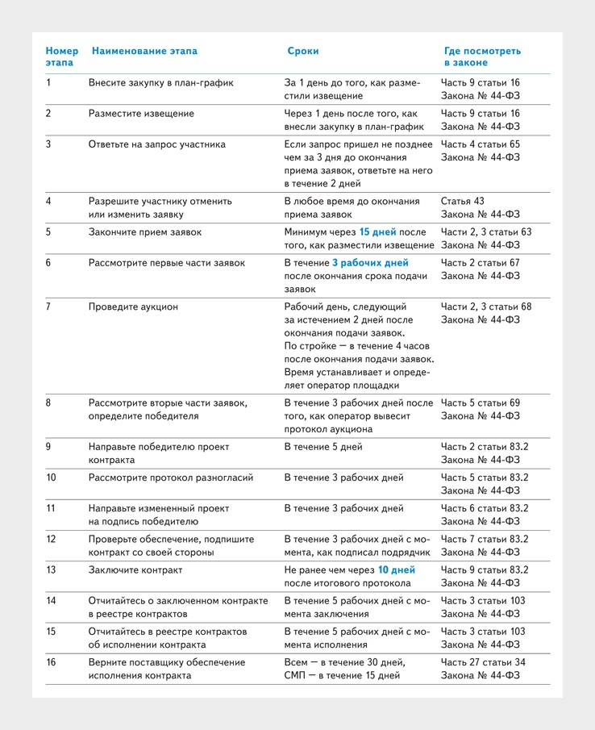

Короткий электронный конкурс
Когда используют. Когда важно купить товар, работу, услугу у того, кто предложит наилучшие условия исполнения при НМЦК не более 1 млн руб. Заказчик самостоятельно устанавливает критерии, по которым будет оценивать заявки. Удельный вес стоимостных и нестоимостных критериев определяют по правилам постановления Правительства от 28.11.2013 № 1085. Если нарушите сроки, например, рассмотрите и оцените первые части заявок за 5 рабочих дней вместо 1, — контролер накажет вплоть до отмены закупки.
Сколько времени занимает закупка ≈ 35 дней. Зависит от НМЦК и от того, вносили ли изменения в документы закупки. Если вносили — продлите срок подачи.
Кто победит. Победителем признают того, кто предложит наилучшие условия исполнения.
Какие ограничения учесть. Сверяйтесь с аукционным перечнем: если объект закупки в него включен — закупку конкурсом проводить нельзя.
Когда отменить закупку. Не позднее чем за 5 дней до окончания срока подачи заявок.
Когда изменить закупку. Не позднее чем за 2 дня до окончания срока подачи заявок. Если внесли изменения — продлите сроки на подачу.
Как проводить короткий электронный конкурс
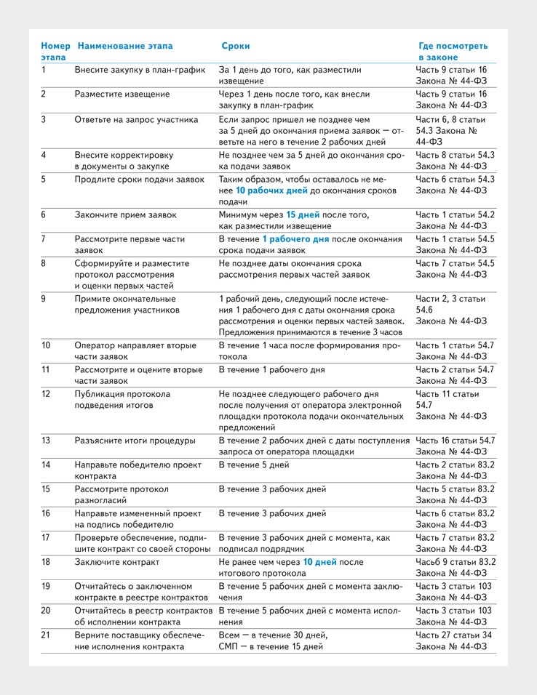

Длинный электронный конкурс
Когда используют. Когда важно купить товар, работу, услугу у того, кто предложит наилучшие условия исполнения при НМЦК более 1 млн руб. Заказчик самостоятельно устанавливает критерии, по которым будет оценивать заявки. Удельный вес стоимостных и нестоимостных критериев определяют по правилам постановления Правительства от 28.11.2013 № 1085. Если нарушите сроки, например, рассмотрите и оцените первые части заявок за 10 рабочих дней вместо 5, — контролер накажет вплоть до отмены закупки.
Сколько времени занимает закупка ≈ 45 дней. Зависит от НМЦК и от того, вносили ли изменения в документы закупки. Если вносили — продлите срок подачи.
Кто победит. Победителем признают того, кто предложит наилучшие условия исполнения.
Какие ограничения учесть. Сверяйтесь с аукционным перечнем, если объект закупки в него включен — закупку конкурсом проводить нельзя.
Когда отменить закупку. Не позднее чем за 5 дней до окончания срока подачи заявок.
Когда изменить закупку. Не позднее чем за 2 дня до окончания срока подачи заявок. Если внесли изменения, продлите сроки на подачу.
Как проводить длинный электронный конкурс
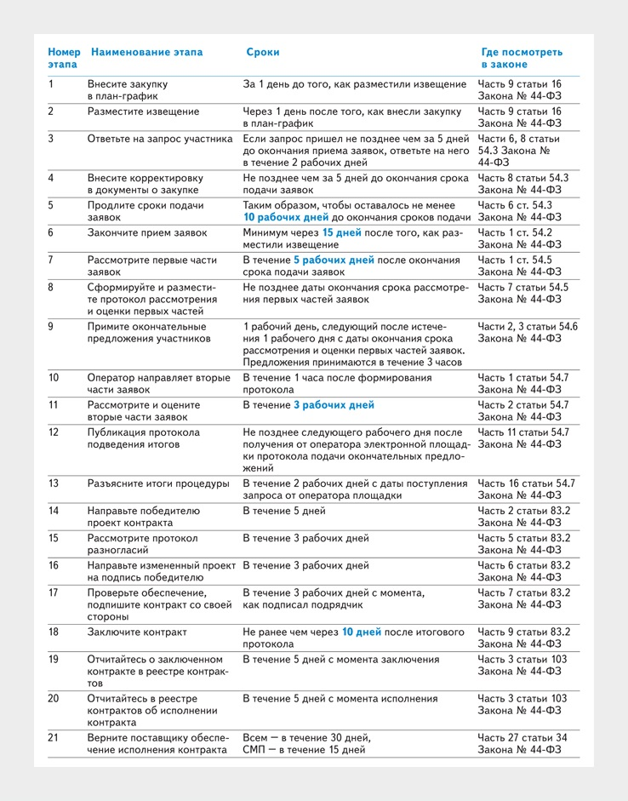

Электронный конкурс в сфере науки, культуры, искусства
Когда используют. Когда важно купить товар, работу, услугу у того, кто предложит наилучшие условия исполнения в сфере науки, культуры и искусства независимо от НМЦК. Заказчик самостоятельно устанавливает критерии, по которым будет оценивать заявки. Удельный вес стоимостных и нестоимостных критериев определяют по правилам постановления Правительства от 28.11.2013 № 1085. Если нарушите сроки, например, рассмотрите и оцените первые части заявок за 15 рабочих дней вместо 10, – контролер накажет вплоть до отмены закупки.
Сколько времени занимает закупка ≈ 50 дней. Зависит от НМЦК и от того, вносили ли изменения в документы закупки. Если вносили, продлите срок подачи.
Кто победит. Победителем признают того, кто предложит наилучшие условия исполнения.
Какие ограничения учесть. Сверяйтесь с аукционным перечнем: если объект закупки в него включен – закупку конкурсом проводить нельзя.
Когда отменить закупку. Не позднее чем за 5 дней до окончания срока подачи заявок.
Когда изменить закупку. Не позднее чем за 2 дня до окончания срока подачи заявок. Если внесли изменения, продлите сроки на подачу.
Как проводить электронный конкурс в сфере науки, культуры, искусства
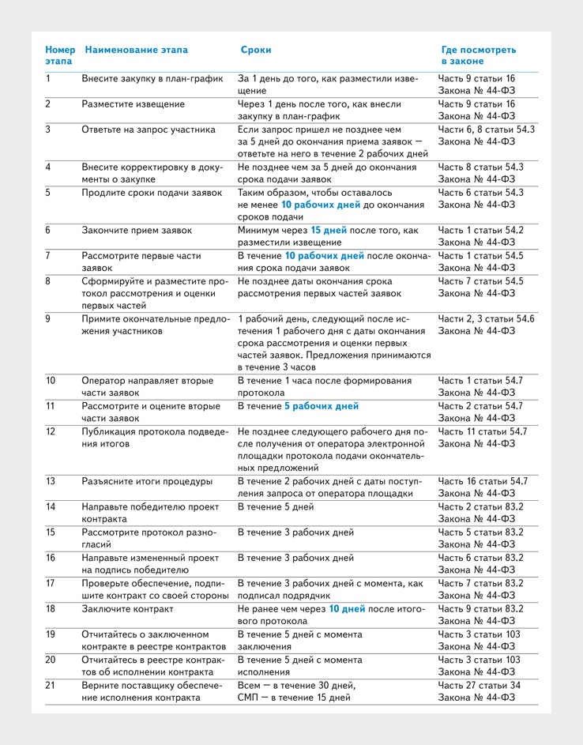

Электронный запрос котировок
Когда используют. Когда времени на закупку мало, но она должна быть конкурентной. Проведите электронный запрос котировок, когда НМЦК не превышает 500 тыс. руб., а общий объем – 10 процентов СГОЗ.
Сколько времени занимает закупка ≈ 10 дней. Зависит от того, вносили ли изменения в документы закупки. Если вносили, продлите срок подачи.
Кто победит. Победителем признают того, кто предложит наилучшую цену.
Какие ограничения учесть. Учитывайте ограничение по цене закупки и по годовому объему.
Когда отменить закупку. Не позднее чем за 2 дня до окончания срока подачи заявок.
Когда изменить закупку. Не позднее чем за 2 рабочих дня до окончания срока подачи заявок. Если внесли изменения, продлите сроки на подачу.
Как проводить электронный запрос котировок
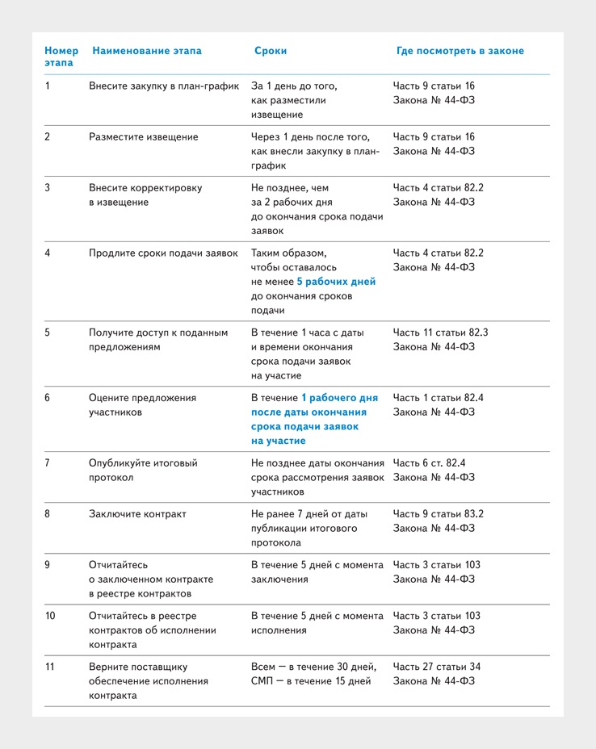

Электронный запрос предложений
Когда используют. При поставках спортивного оборудования и экипировки для российских олимпийских и паралимпийских сборных, в закупке защиты интересов РФ в международных судах, в закупках лекарств для конкретного пациента по его медицинским показаниям. А еще в закупках народных художественных промыслов, зарегистрированных в постановлении Правительства от 18.01.2011 № 35.
Закупка, которую заказчик проводит из-за того, что текущий поставщик не выполнил контракт или выполнил его только частично. В этом случае объявляют закупку только на сумму непоставленных товаров или невыполненных услуг.
Еще одно основание — несостоявшийся конкурс по части 4 статьи 55 Закона № 44-ФЗ, то есть когда:
• на участие не подали ни одной заявки;
• ни одну заявку не допустили;
• никто не прошел предквалификационный отбор;
• победитель и участник на втором месте отказываются заключать контракт.
Сколько времени занимает закупка ≈ 10 дней.
Кто победит. Победителем признают того, кто предложит наилучшие условия.
Какие ограничения учесть. Учитывайте ограничение по цене закупки и по годовому объему.
Электронный запрос предложений нельзя отменить или вносить в него изменения (ч. 5 ст. 83.1 Закона № 44-ФЗ).
Как проводить электронный запрос предложений
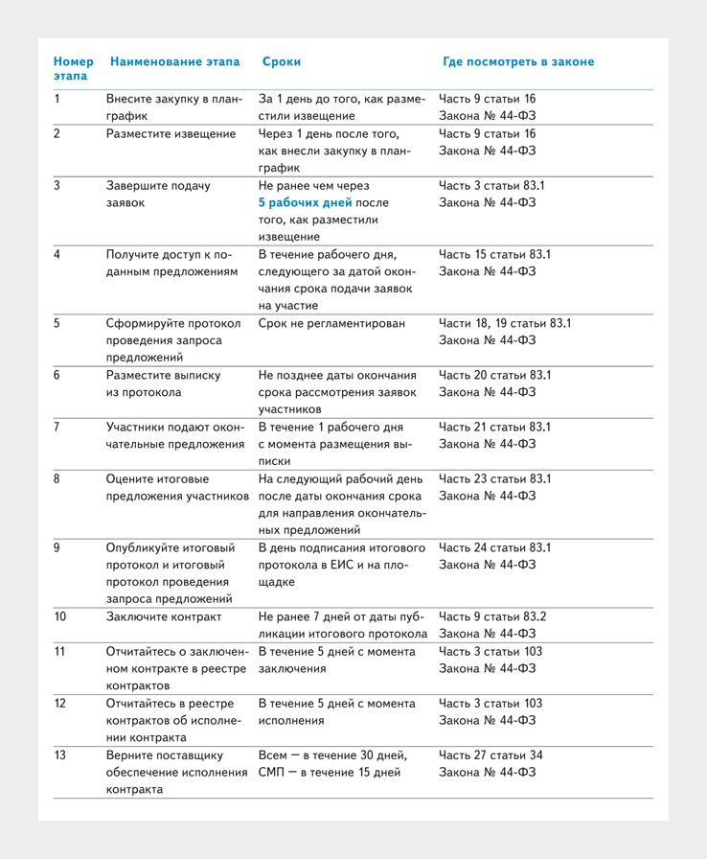

Закупка у единственного поставщика
Когда используют. Малые закупки используют для любых объектов, если цена контракта не превышает лимиты по пунктам 4 и 5 части 1 статьи 93 Закона № 44-ФЗ. Прочие пункты используют для профильных объектов закупки. Например, для коммуналки используют пункты 1, 8, 23, 32 части 1 Закона № 44-ФЗ. Для вывоза ТКО у регионального оператора используют пункт 8 части 1 Закона № 44-ФЗ.
Сколько времени занимает закупка ≈ 2 дня.
Какие ограничения учесть. Контракты, информация о которых не включена в реестр контрактов, не подлежат оплате, за исключением договоров, заключенных в соответствии с пунктами 4, 5, 23, 42, 44, 45, пунктом 46 части 1 статьи 93 Закона № 44-ФЗ (в части контрактов, заключаемых с физическими лицами) и пунктом 52 части 1 статьи 93 Закона № 44-ФЗ.
Как проводить закупку у единственного поставщика
